福建省直单位货物（设备）竞价报价文件（格式）

附件一：
网上竞价竞价函
致：福建省承诚招标代理有限公司
根据贵方关于 福建农林大学后勤管理处宣传栏改造项目、FJCCZB2018-015WJ 网上竞价项目及服务的采购文件，签字代表 李佳霖、工程部主管 经正式授权并代表竞价方 福建冠鑫建设有限公司、福州市鼓楼区五四路158号环球广场7层13室 参与贵方组织的本此网上竞价活动，并提交以下文件正副本各一份。
（1）竞价一览表
（2）所供设备及安装质量的保证和售后服务承诺(包括维保)
（3）资格证明文件（企业营业执照、税务登记证、组织机构代码证、法人授权委托书、报价承诺书）
（4）按竞价须知要求提供的全部文件
（5）以 公对公转账 形式提交的竞价保证金，金额为 3000 元。
据此函，签字代表宣布同意如下：
1、竞价方将按竞价招标文件规定履行合同责任和义务。
2、竞价方已详细审查全部竞价文件，包括修改文件（如有的话）以及全部参考资料和相关附件。我们完全理解并同意放弃对这方面有不明及误解的权利。
3、保证依据竞价招标文件要求和我公司竞价书的承诺，及时与用户签订供货合同，按竞价书承诺的价格及时向福建省直单位提供高质量的产品和服务。
4、本项目竞价招标文件、竞价方的报价文件包括对售后服务的承诺对我方具有同等约束力。
5、获得竞价供货资格后若无法按约定条款履行义务或有拆、换设备及零件，贵方有权取消我方竞价供货资格，接受按政府采购有关法规对我方的处罚。
- 本竞价有效期自网上竞价报价文件递交截止时间起60个日历日。
7、如果在规定的竞价报价文件递交截止时间后，竞价方在竞价有效期内撤回竞价，其竞价保证金将被没收。
8、与本竞价有关的一切正式往来通讯请寄：
地址：福州市鼓楼区五四路158号环球广场7层13室 邮编： 350005
电话： 0591-83368110 传真： 0591-83336859
竞价代表姓名、职务： 李佳霖、工程部主管
手机： 13645040679
竞价方全称（加盖公章）： 福建冠鑫建设有限公司
日期 2018 年 8 月 12 日
附件二：
竞价一览表

竞价方全称（加盖公章）：福建冠鑫建设有限公司 竞价项目编号：FJCCZB2018-015WJ
合同包 | 品目号 | 货物名称 | 所报LED灯管品牌型号 | 原产地 | 原产商全称 | 配置和参数 | 数量 | 单价 | 小计 | 交货期、付款方式及其他
1 | 1 | 宣传栏改造 | 欧普牌  T5一体化1.2米/16.5W | 上海 | 欧普照明股份有限公司 | 5.5米、双面安装,位于下安路图书馆位置。将原部份线路拆除重新布线,原有灯管拆除更换成LED T5灯管，每面宣传栏加装一个漏电保护器。每面宣传栏，根据长度安装5--9根LED灯管。 | 6面 | 465元 | 2790元 | 交货时间：成交通知书发送之日起五个工作日内完成交货；付款方式：货到并完成安装、调试、试运行后，经验收合格，用户30个日历日内支付合同全额款（成交供应商提供全额发票）。供应商提供改造所需材料，费用含运送、拆除、安装、发票，质保期2年。
1 | 2 | 宣传栏改造 | 欧普牌  T5一体化1.2米/16.5W | 上海 | 欧普照明股份有限公司 | 6.7米、双面安装，位于金山路与拓荒广场之间。将原部份线路拆除重新布线,原有灯管拆除更换成LED T5灯管，每面宣传栏加装一个漏电保护器。每面宣传栏，根据长度安装5--9根LED灯管。 | 4面 | 543元 | 2172元
1 | 3 | 宣传栏改造 | 欧普牌  T5一体化1.2米/16.5W | 上海 | 欧普照明股份有限公司 | 7.7米、单面安装，位于金山路与石仓楼之间。将原部份线路拆除重新布线,原有灯管拆除更换成LED T5灯管，每面宣传栏加装一个漏电保护器。每面宣传栏，根据长度安装5--9根LED灯管。 | 3面 | 339元 | 1017元
1 | 4 | 宣传栏改造 | 欧普牌  T5一体化1.2米/16.5W | 上海 | 欧普照明股份有限公司 | 9.6米、双面安装，位于水电科与拓荒广场之间。将原部份线路拆除重新布线,原有灯管拆除更换成LED T5灯管，每面宣传栏加装一个漏电保护器。每面宣传栏，根据长度安装5--9根LED灯管。 | 6面 | 766元 | 4596元
1 | 5 | 宣传栏改造 | 欧普牌  T5一体化1.2米/16.5W | 上海 | 欧普照明股份有限公司 | 2.5米*1.2米、单面安装，位于水电科与拓荒广场之间。将原部份线路拆除重新布线,原有灯管拆除更换成LED T5灯管，每面宣传栏加装一个漏电保护器。每面宣传栏，根据长度安装5--9根LED灯管。 | 6面 | 727元 | 4362元
1 | 6 | 宣传栏改造 | 无 | 无 | 无 | 映辉楼边宣传栏进线埋地，将原外露电线埋入地下，并加装一个漏电保护器。 | 1面 | 484元 | 484元
总价：壹万伍仟肆佰贰拾壹元整-（大写） ￥：15421.00（小写）

竞价代表签字： 李佳霖 职务： 工程部主管
日期： 2018年8月12日
附件三：
所供设备及安装质量的保证和售后服务承诺(包括维保)
（内容自拟）
致：福建省承诚招标代理有限公司：
我司参与贵司组织的 福建农林大学后勤管理处宣传栏改造项目 项目（项目编号： FJCCZB2018-015WJ）的第1合同包货物提供以下质量保障和售后服务承诺：
1、质量技术要求
（1）、提供的是全新的货物
（2）、国产的货物及有关服务符合中华人民共和国的设计和制造生产或行业标准。
（3）、进口货物及有关服务符合原产地和/或中华人民共和国的设计制造生产或行业标准。
（4）、所提供的货物在提供给采购单位前具有完全的所有权，采购单位在中华人民共和国使用该货物或货物的任何一部分时，免受第三方提出的包括但不限于侵犯其专利权、商标权、工业设计权等知识产权和抵押权在内的担保物权的起诉。
（5）、所提供的货物具有行政主管部门颁发的资质证书或国家质量监督部门的产品《检验报告》。货到验收时，提供货物的产品合格证、质量保证文件。若中标后，按合同规定完成货物的安装，并达到验收标准。
（6）、承担货物运输、安装调试，提供验收检测说明书、图纸等其他类似的义务。提供的货物必须符合国家质量标准，具有国家认可的质检部门出具的质量鉴定书。
2、设备安装及调试要求
（1）、我司负责将原包装设备运至用户所在处并提供设备的免费安装。
（2）、我司在设备安装前应派人员进行实地勘察，设计安装调试方案，确保有关线路设计合理、运行可靠、维护方便。
（3）、我司负责组织专业技术人员进行设备安装调试，向用户提供必须的基本备，保证各项安装工作顺利进行。
（4）、设备验收前，我司提供完整的技术资料（包括产品说明书、用户手册、出厂明细表或装箱单、制造厂合格证书及其他相关文件资料）。
（5）、我司向用户提供安装和维修所需特殊专用的工具、备件及清单和中文说明书，其费用包括在报价内。
3、合同
成交供应商在网上竞价采购通知书发出后三个工作日内与采购单位签订采购合同。
4、本次采购货物提供售后服务；
（1）、我司按招标文件的要求提供合格的产品，承诺自验收合格后免费保修二年。免费保修期自验收合格签名之日起计算。保修期内非因操作不当造成需要更换的零配件及货物由我公司负责包修、包换。
（2）、在质量保证期内产品使用发生故障时，所有产品保证365天*24小时故障维护，我司在接到采购人故障通知后，响应时间为12个小时，24小时内到达现场进行免费维修。如属硬件故障原因而且24小时无法排除故障的，维修时间超过12小时的，则提供同等配置的备用新的产品以保证用户正常使用。在质量保证期内出现产品质量问题，用户则有权要求免费更换产品，更换的质量保证期从更换之日起相应顺延。在保修期内，维修次数每个月大于3次的，则更换新的产品。若维修点的检修人员不能排除设备故障时，我公司负责由设备生产厂家派技术人员到现场解决问题，其费用由我公司自行负责。同时免费提供质量保证期内系统所需的零配件及附件。
（3）、保修期结束后，我公司有责任对货物在必要时进行定期维护和修理，工程师每三个月到采购人单位巡回保养一次。仪器故障维修只收取配件费，不收维修费。我
（4）、供应商或供应品牌在本地具备完善的维修点或售后服务中心（拥有固定的维修场所，库存有一定批量的备品备件，具有售后服务专职工程师）

竞价方全称：（加盖公章）福建冠鑫建设有限公司
竞价方代表签名： 李佳霖
附件四：
法定代表人授权书（原件）

福建冠鑫建设有限公司（竞价方全称）法人代表授权 李佳霖 （竞价方代表姓名）为竞价方代表，参加贵方组织的 福建农林大学后勤管理处宣传栏改造项目 项目（竞价文件编号： FJCCZB2018-015WJ）竞价采购活动，全权代表我方处理与本批竞价采购活动有关的一切事宜。（附法人身份证复印件和被授权人身份证复印件）
法定代表人签字： 吴啟华
被授权人签字： 李佳霖
被授权人职务： 工程部主管
竞价方全称（加盖公章）：福建冠鑫建设有限公司
2018年8月12日
法人身份证复印件 被授权人身份证复印件
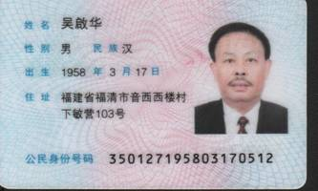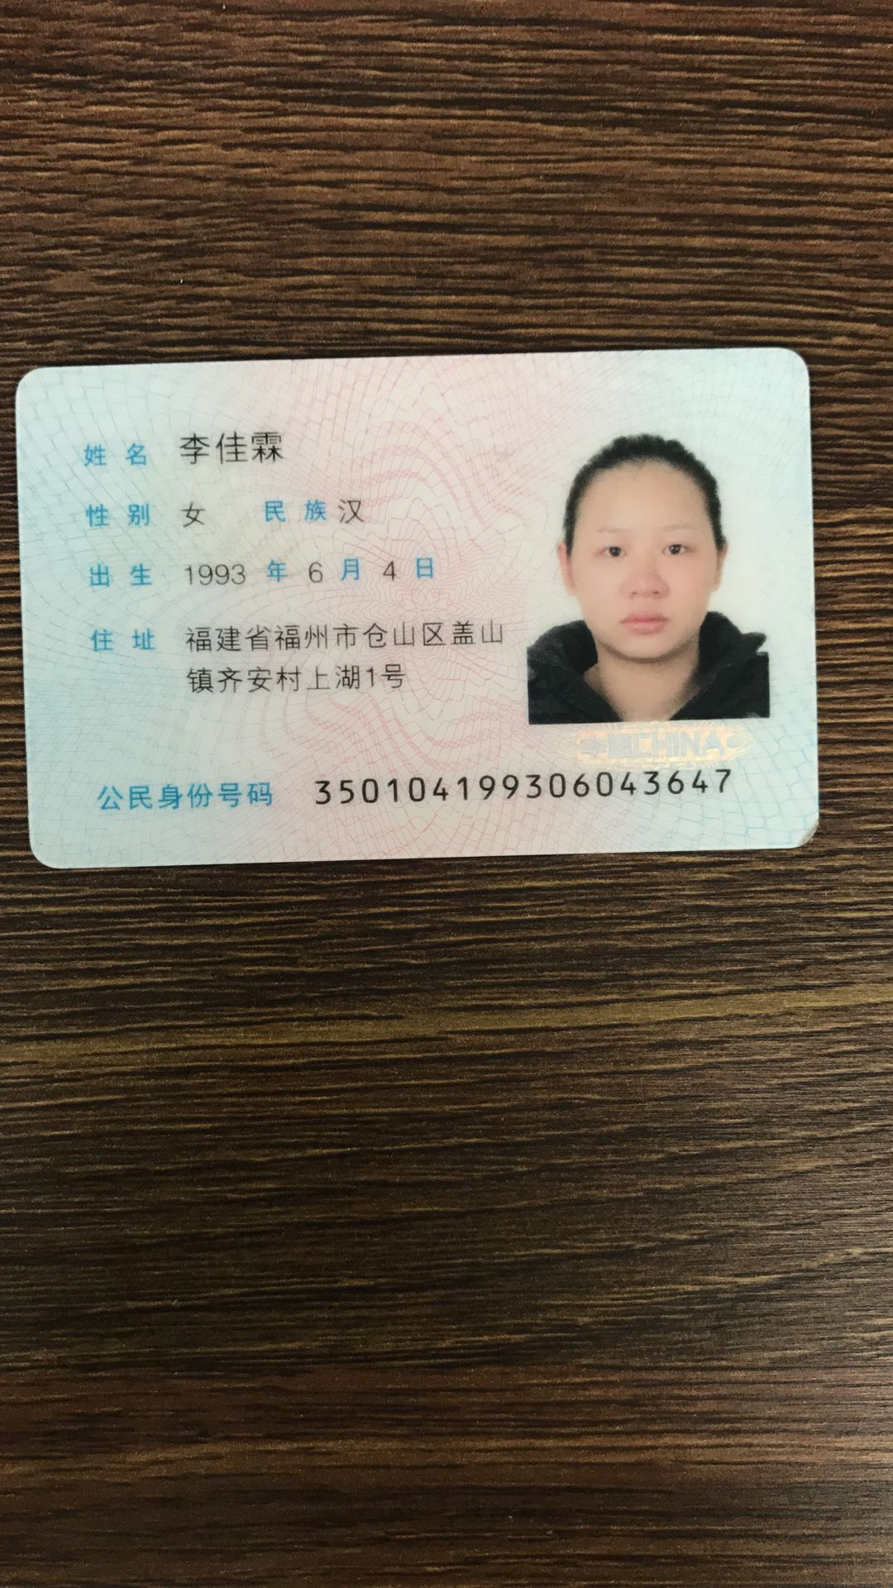
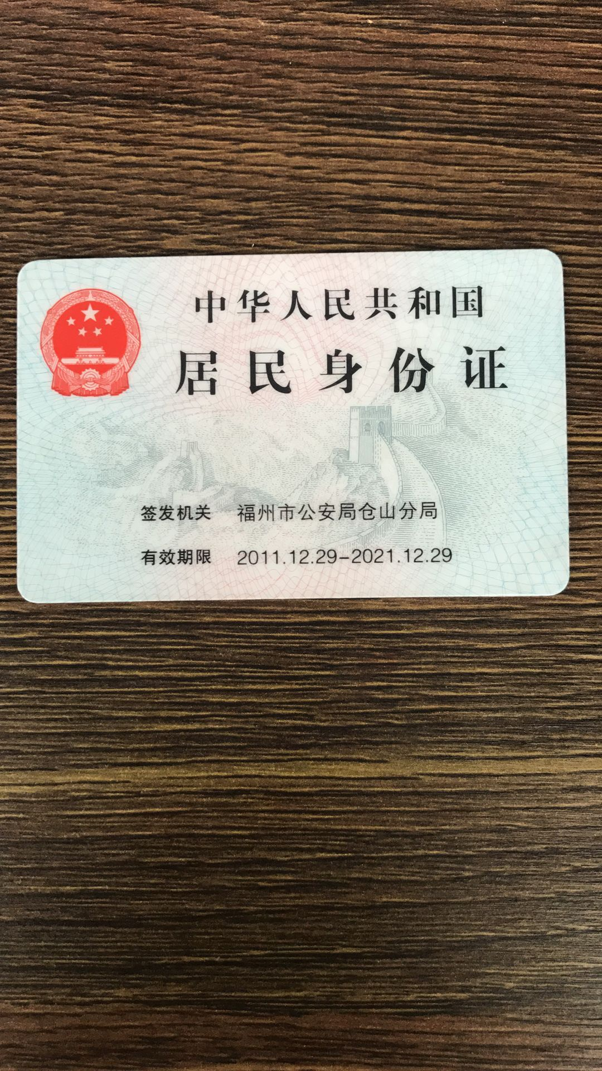

与原件一致
附件五
招标代理服务费承诺书

致：福建省承诚招标代理有限公司：
我们在贵司组织的 福建农林大学后勤管理处宣传栏改造项目 项目（项目编号： FJCCZB2018-015WJ）的网上竞价活动中，如获成交。我们保证在领取网上竞价采购通知书的同时按中标金额的1.125%向贵司缴纳中标服务费。
我方如违约，愿接受按上述承诺金额的200%在投标保证金或货款中扣缴。

特此承诺！

竞价方全称（加盖公章）： 福建冠鑫建设有限公司
地址：福州市鼓楼区五四路158号环球广场7层13室 邮编： 350005
电话： 0591-83368110 传真： 0591-83336859
竞价方授权代表签字： 李佳霖
日期： 2018年8月12日

附件六
报价方应交的其它资料

- 资格证明文件：企业营业执照副本、税务登记证、组织机构代码证（按统一代码制度登记的报价人，则提供统一社会信用代码营业执照副本复印件）
（此项上传竞价文件时无需扫描，递交竞价文件时附上）

